作 者 推 荐
格林扎纳奖得主
大卫·隆哥（Davide Longo）

作者简介：

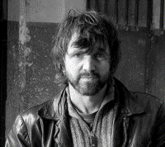
大卫·隆哥（Davide Longo）是一位作家、纪录片制作人和都灵私立学校斯库拉·霍顿（Scuola Holden）的创意写作老师。他的处女小说是《伊尔加勒姆的一晚》(Un Mattino A Irgalem)，获得了2001年格林扎纳奖（Premio Grinzane）和Via Po奖。出版于2004年的作品Il Mangiatore Di Pietre则获得了Città di Bergamo和Viadana奖。他的第三部小说《留到最后的人》(L'UOMO VERTICALE)获得了Lucca奖(Premio Lucca)。

他的作品曾翻译成五种语言，包括英语。

“布拉玛德和阿尔卡迪帕内”侦探系列已打包授权法国拉特斯出版社（Lattes），将收录进“面具丛书”（Editions Du Masque）。他们计划在2023年秋季出版《布拉马尔疑案》，之后不久出版第二和第三本。他们的编辑维奥莱恩·希沃特（Violaine Chivot）写道：

“这个系列给我留下了深刻的印象。大卫·隆哥的写作是如此精彩和有力，还有故事中的人物，我觉得他们非常真实和可爱。我喜欢他们的缺陷，他们甜蜜的疯狂，他们的黑暗，他们的人性。 我还喜欢作者使他们在整本书中不断发展成长的方式。

大卫·隆哥惊人的氛围感和用文字触动我们的能力，正是我所追求的。 我认为他的三部曲将是对我们书目的完美补充，我真的相信它们的潜力，并很高兴能够出版它们。”

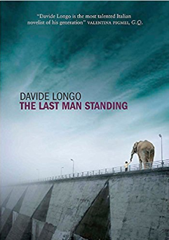
中文书名：《留到最后的人》
英文书名：THE LAST MAN STANDING
意文书名：L'UOMO VERTICALE
作 者：Davide Longo
出 版 社：MacLehose
代理公司：ANA London/ANA/Conor
出版时间：2018年8月
页 数：352页
代理地区：中国大陆、台湾
审读资料：意文全稿、英文译稿
类 型：惊悚悬疑
版权已授：英国、法国、德国、荷兰

内容简介：

2025年的意大利正处于崩溃的边缘。闭关锁国，银行扣留货币，武装毒贩青年游走在乡村的大街小巷。

莱安纳多原本是一位知名作家、学者，但一次性丑闻使得他丢掉了自己的事业，也葬送了自己的婚姻。他躲到自己偏僻的葡萄院里躲避风投，但在政府混乱的临界点，无论你在哪里都经历无处可逃的绝境。离婚的时候，前妻将自己第二次婚姻中的一个孩子和莱昂纳多的女儿交给他抚养，但当面临家中被洗劫一空的可怕境遇，他们别无选择，只能试图穿越边境前方法国。

他们尽量保持睡眠和身体的情节，却不得不面对此前从未经历过的恐怖和暴力。莱昂纳多渐渐明白，想要保护孩子们的安全，他只能面对邪恶勇敢迎头而上，并与过去的自己一刀两断。

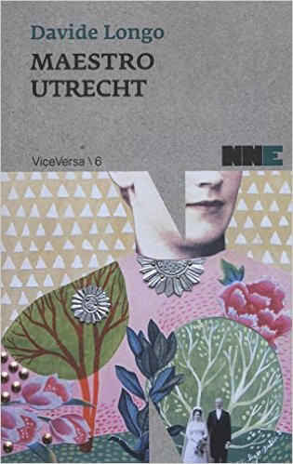
中文书名：《乌得勒支大师》
英文书名：MAESTRO UTRECHT
意文书名：MAESTRO UTRECHT
作 者：Davide Longo
出 版 社：NN Editore
代理公司：ANA London/ANA/Conor
页 数：156页
出版时间：2016年2月
代理地区：中国大陆、台湾
审读资料：意文全稿
类 型：惊悚悬疑

内容简介：

“乌得勒支大师”不像其他老师：他教学生树的名字，教他们画鸟。他带他们去河边散步，找蘑菇。他们一起唱歌，学习如何数100。他步行从一个城镇到另一个城镇，身后仅留下微弱如水印一样的痕迹。他的身体越来越虚弱，直到有一天，他消失了。

作家大卫·隆哥在访问乌得勒支市时，偶然得知了一个名叫斯蒂凡诺·M的人的故事。这名意大利男子被发现死在高速公路桥下，只留下一堆重仅十公斤的骨头。没有人参加他的葬礼，但当地有位诗人为他写了一篇讣告，为此诗人还收到了一封匿名感谢信，或许是一名女性写来的。这个斯蒂凡诺，实际上和“乌得勒支大师”是同一个人。

大卫·隆哥通过交替的章节，重新想象乌得勒支大师/斯蒂凡诺的生活。他能够借助的线索不多，斯蒂凡诺留下了一本蚯蚓养殖指南、一本《堂·吉诃德》、三个奇趣蛋，还有几张电影票。此外，还有斯蒂凡诺曾说过的话，爱过的人，偶尔打过的零工，以及嗜睡症迹象和药物依赖。

大卫·隆哥的这本小说，带我们回溯了一个人的生命根源，以及作者本人写作的根源。

媒体评价：

“隆哥的主人公简直就是加西亚·马尔克斯小说中的角色……魔幻现实主义的淡影在最初几页后消失，但随后在整部小说里时时闪现。”
——克里斯蒂娜·塔利耶特（Christina Tagliette）

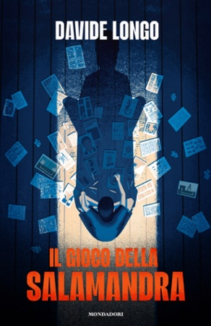
中文书名：《蝾螈的游戏》
英文书名：THE GAME OF THE SALAMANDER
意文书名：Il GIOCO DELLA SALAMANDRA
作 者：Davide Longo
出 版 社：Mondadori
代理公司：ANA London/ANA/Echo
页 数：145页
出版时间：2024年4月
代理地区：中国大陆、台湾
审读资料：意文全稿、英文样章
类 型：青春文学
版权已售：意大利

“奥利沃，有什么是你不想做的吗?”“你要让我做的一切。”

16岁的奥利沃失去父母后，一直辗转在不同的住处
他爱读书，总穿同样的衣服，每天最多说六百个字
然而，对他来说，没什么称得上是秘密
他是别人眼中的奇才，可以凭借非凡的智慧去记忆、推理、理解别人忽视的东西
因此，他成了警察破除失踪案的最后稻草
四个少年失踪这个案子有点奇怪，奥利沃似乎看不太明白，他就喜欢这样…

大卫·隆戈的全新首部青少年犯罪系列
蒙达多里将于4月2日出版《蝾螈的游戏》

大卫在他新创作的
年轻、神经质、不太像侦探的侦探奥利沃·德佩罗（Olivo Depero）身上
融合了魅力、智慧和华丽的写作
正是这样的写作使他的文学犯罪系列的主角
侦探布拉马德（Bramard）和阿卡迪潘（Arcadipane）畅销
该系列图书在意大利卖出了9万本
并且正在接洽与维奥拉电影公司合作系列电视剧
该书由西班牙Planeta出版社、法国Lattes出版社和德国Rowholt出版社出版

内容简介：

一、四个十五到十七岁的孩子在三个月内失踪。他们上的是同一所学校，但之间似乎没有联系。二、在他们失踪的三个月后，还没有人联系他们的父母索要赎金。三、一位随时为一切做好准备的雄心勃勃的女警察，正开车前往一个为问题男孩服务的社区，她打算向一个男孩寻求帮助，这个男孩早已决定每天最多只说六百个字。四、男孩名叫奥利沃·德佩罗，他总是戴着一顶帽子，记忆力超凡，他的生命中有两年的空白，没有人知道他在这期间去了哪里。这四点相混合，就构成了《蝾螈的游戏》。这部新犯罪小说有点讽刺、有点厚脸皮，适合年轻人和仍然感觉年轻的成年人阅读。

大卫·隆戈出人意料的新角色，进行了一场引人入胜的调查。自从16岁的奥利沃·德佩罗在一次可怕的事故中失去父母后，他就一直辗转在不同的社区。他热爱书籍，讨厌糟糕的语法，总是穿着同样的衣服，每天最多说六百个字——与世界交流所需的最基本要素。然而，对于奥利沃来说，没有什么称得上是秘密，他用自己非凡的智慧去记忆、推理、理解别人看不到的东西。因此，一个绝望的警官认为奥利沃可能是她找到四个失踪少年的最后机会。这个案子有点奇怪，奥利沃似乎看不太明白，他就喜欢这样。

这项涉及学校教室、都灵的古老街道、老旧别墅、审讯室和警方对这一奇怪事件的报告的调查，让奥利沃·德佩罗成为了现在这样的奇怪天才。

当然，在这个故事中也有一些相比找到解决方案，总是更多地制造问题的人存在。

一句话概括这本书：“奥利沃，有什么是你不想做的吗?”“你要让我做的一切。”

“布拉玛德和阿尔卡迪帕内”侦探系列
Bramard and Arcadipane series

3部曲打包授权法国Editions Du Masque

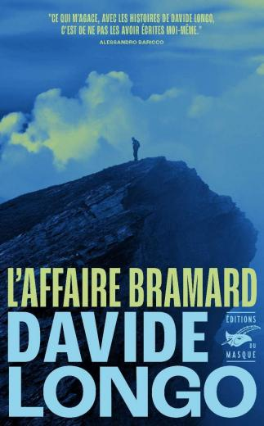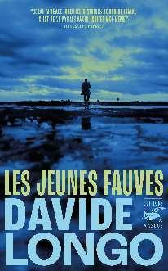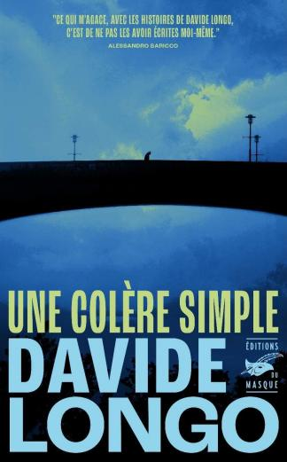

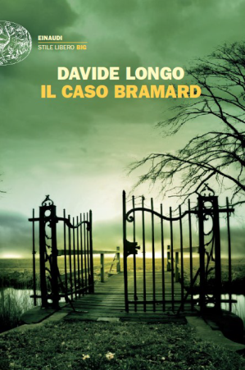
中文书名：《布拉马尔疑案》
英文书名：BRAMARD’S CASE (Bramard and Arcadipane series Book 1)
意文书名：IL CASO BRAMARD
作 者：Davide Longo
出 版 社：Einaudi
代理公司：ANA London/ANA/Conor
出版时间：2021年1月
代理地区：中国大陆、台湾
页 数：256页
审读资料：意文全稿
类 型：惊悚悬疑
版权已授：英国、法国、德国、西班牙

内容简介：

IL CASO BRAMARD 在意大利上市以来，五个月内热销25,000册

在一名自己追踪的连环杀手，最终谋杀了自己的妻子和女儿后，布拉玛德辞职不再做警察。但15年后，他依然被过去的梦魇折磨，那名连环杀手一直没有停止对他的嘲讽，充满挑衅和嘲笑的信函寄到他位于都灵郊外的家中，每次都从不同的国家级来，每次都用同样的1972年好利获得打字机打印出来。

终于有一次，凶手露出了马脚，信函中遗落了一根头发，这成为了布拉玛德重要的线索。如今的布拉玛德不再是一名全副武装的警察，只是手无寸铁的教师。而心高气傲但却颇有能力的大学毕业生伊萨将帮助他找到凶手。

两个完全不同的人，却互相完美配合，并找寻到机会在凶手再犯下罪行之前揭开他的真面目。同时，他们也将不得不面对一个让布拉玛德感到切骨之痛的秘密。

2023法兰克福更新：

他穷尽一生也要找到奥图纳尔，但奥图纳尔总是比他快一步。直到现在也是如此。自这次大规模的绝望调查开始，布拉马尔比以往任何时候都更需要他的徒弟兼老朋友文森索·阿尔卡迪帕内的帮助。

科索·布拉马尔是个沉默保守的人。他有一种克制的优雅，就像都灵周围的山一样。他是意大利最年轻的警察局长，一个天才侦探。后来，他的妻子和幼女被他追捕的连环杀手绑架并杀害。从那以后，布拉马尔离开了警队，无数个寂寞的日日夜夜，他强撑着自己在山里爬山，无依无靠，有时他甚至希望自己一脚踩错就坠入悬崖。唯一能阻止他忘记过去的事，就是过往的20年来，自称奥图纳尔的凶手一直给他寄来的信件。

他们之间的心理博弈已经陷入了僵局。就在这时，奥图纳尔犯了一个小错误，但就是这个小错误却足以让布拉马尔发现他过去的历史。接替布拉玛德工作的阿尔卡迪帕内和易怒的伊萨·曼奇尼警官将帮他再次重启这个案子。但当他们即将行使正义之时，一个比他们想象中更复杂、更危险的真相在等待着他们。

媒体评价：

“远不止一部惊悚小说……达维德·隆戈用《布拉马尔疑案》再次证明，他是目前最令人激动的意大利作家之一。”
——朱塔·皮尔森（Jutta Person），《法兰克福汇报》（Frankfurter Allgemeine Zeitung）

“《布拉马尔疑案》是一部优秀的读物，一部精致、内敛、复杂的黑色小说。”
——乔瓦尼·多齐尼（Giovanni Dozzini），《欧罗巴日报》（Europa Quotidiano）

“在短小精炼的章节中，达维德·隆戈讲述了前警司的故事，并巧妙地玩转了惊悚片的基本结构。”
——迈科·艾尔巴斯（Maike Albath）, 《世界报》（Die Welt）

“达维德·隆戈的写作具有老式的优雅……他描述地方（首先是山丘和山脉）、人（以及他们的情感）的方式，以及他能吸引读者的注意力，不是通过曲折的方式，而是简单地讲述一个好故事。”
——乔瓦尼·齐卡迪（Giovanni Ziccardi），《每日事实》（Il Fatto Quotidiano）

“它以轻柔的节奏催眠，吸引着读者，乞求着读者，并拖着读者一起走到最后。”
——瓦伦蒂娜·莫雷托（Valentina Moretto）,《爱书的人》（Gli Amanti Dei Libri）

“一部杰出的小说。”
——弗朗茨哈斯（Franz Haas）,《新苏黎世报》（Neue Zürcher Zeitung）

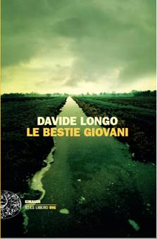
中文书名：《幼兽嬉戏》
英文书名：YOUNG BEASTS AT PLAY (Bramard and Arcadipane series Book 2)
意文书名：LE BESTI GIOVANI
作 者：Davide Longo
出 版 社：Einaudi
代理公司：ANA London/ANA/Conor
出版时间：2021年1月
代理地区：中国大陆、台湾
页 数：336页
审读资料：意文电子稿
类 型：惊悚悬疑
本书版权已授：英国、法国、德国、西班牙

内容简介：

2008年9月，在都灵附近的乡村发现了12具男女的尸骨，他们都是颈部中弹而死，被屠杀后埋在一个乱葬岗上。

第一个到达现场的都灵侦探阿尔卡迪帕内认为案情就是这样。然而，这个案子他只调查了一个晚上，第二天早上，一个专门研究二战时期乱葬岗的专案组到位，要没收遗体并负责调查。

阿尔卡迪帕内可以听命于人，退居后方，但他总感觉有些不对劲。上面的压力太大，在决定遗骨是谁的、为什么会出现在那里的问题上，分析得太过仓促。另外，他还注意到，尸体附近发现的一条牛仔裤上的扣子，不可能是战争时期的。

于是阿尔卡迪帕内决定避开官方渠道，自行调查，这将让他重新与伊萨——一个有才华但却独身一人来到都灵郊区警察局的年轻侦探，以及科索·布拉马尔——他的老板、导师兼朋友一起组队。

阿尔卡迪帕内和布拉马尔将一起揭开一个在文明、民主的社会中似乎难以想象的地下阴谋。它可能会改变国家的政治进程，但这一切都被悄无声息地埋没了。它真的是一个秘密吗？

媒体评价：

“太棒了！比弗雷德·瓦格斯还要好。这是北方民众对蒙塔尔巴诺的回应。”
——亚历山德罗·巴里科（Alessandro Baricco）

“隆戈带着读者进行了一场真实而生动的文学游戏，在游戏中，他的智慧情节以文学攀登者的缓慢精准而直入灵魂，像他的矛盾人物一样直接、可信、真诚。”
——《Tuttolibri》

“书中的人物和故事可以帮助解释我们所经历的（六七十年代）巨大阴影的许多事情。”
——《晚邮报》（Il Corriere della Sera）

“原汁原味，引人入胜。”
——《风景线》（Panorama）

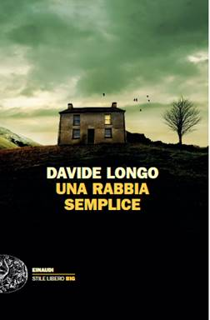
中文书名：《薄怒》
英文书名：A SIMPLE RAGE (Bramard and Arcadipane series Book 3)
意文书名：UNA RABBIA SEMPLICE
作 者：Davide Longo
出 版 社：Einaudi
代理公司：ANA London/ANA/Conor
出版时间：2021年1月
代理地区：中国大陆、台湾
页 数：322页
审读资料：意文电子稿
类 型：惊悚悬疑
版权已授：法国、德国、西班牙

内容简介：

对于警察局长阿尔卡迪帕内来说，这是一个阴郁的春天。城市里的每一条街道、每一个酒吧、每一家餐厅都在提醒着他。他总是在别人让步的地方找到机会，但现在他累了，他的锐气似乎已经钝化了。他和许多人一样，被一件暴力事件从沉睡中唤醒。然而，在这背后，却隐藏着一个非同寻常的邪恶，让人难以相信。

文森索·阿尔卡迪帕内今年55岁，他有一段失败的婚姻，未来也没有太多希望。更何况，他现在确信自己已经失去了指导他调查的直觉。但是，当一个女人在都灵的地铁站外被殴打，并且在短短几个小时内就追踪到肇事者时，这种直觉告诉他，如此简单的解决方式有些不妥。

他决定在他的老上司兼导师科索·布拉马尔和特工伊萨·曼奇尼的帮助下，进一步调查此事：围绕着一个陌生的前警察，以执着的态度组成一个久经考验的团队。他们将一起揭开一个疯狂而致命的游戏规则，一环接一环地进入地下的网络世界，将他们带到处理“不需要看到的东西”的地方。

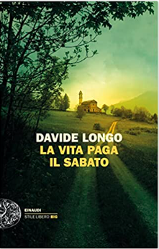
中文书名：《因果必报》
英文书名：Life Pays Back on Saturday (Bramard and Arcadipane series Book 4)
意文书名：LA VITA PAGA IL SABATO
作 者：Davide Longo
出 版 社：Einaudi
代理公司：ANA London/ANA/Conor
出版时间：2022年6月
页 数：528页
代理地区：中国大陆、台湾
审读资料：意大利原稿，英文翻译稿
类 型：惊悚悬疑
版权已授：德国

内容简介：

小说发生在皮埃蒙特山区宁静的小镇和喧嚣的罗马的电影界、政治与腐败之间，这是一个关于一位对许多人来说是缪斯女神、是梦中情人的女人的神秘故事。

文森索·阿尔卡迪帕内和科索·布拉马尔的一个新案件。

阿尔卡迪帕内在半夜接到一个电话：一位老人被发现死在他那辆优雅的捷豹车里。奇怪的是，这辆车停在阿尔卑斯山高处的一个牧场上。死者是特伦齐奥·福奇，一个著名的电影制片人，他的兄弟是一个有权势的前基督教民主党部长。他的妻子维拉·拉迪奇之前是一名演员，是整整一代人的缪斯，如今她失踪了。究竟是什么事情让他们远离位于罗马的豪宅，前往一个只有37名居民的山区小镇呢？

负责调查的专员阿尔卡迪帕内必须离开都灵，一个他熟知的城市，一个像老情人一样了解他的城市，并暂时搬到像绞索一样紧围山谷的克劳特，那是一个由水坝守护的房屋群。等待他的是可疑的沉默，以及一个会让人大吃一惊的谜题。

车子周围没有脚印，就好像凶手前来，谋杀了特伦齐奥，带走了维拉，却没有触及地面。

在他的老朋友兼导师科索·布拉马尔和不拘小节、不可或缺的特工伊萨·曼奇尼的帮助下——虽然两人都有自己的麻烦要处理——阿尔卡迪帕内必须在旧的秘密和新的私心中挖掘，并解开许多线索。直到发现对所有人——或者说几乎所有人——来说，事情总是因果必报。

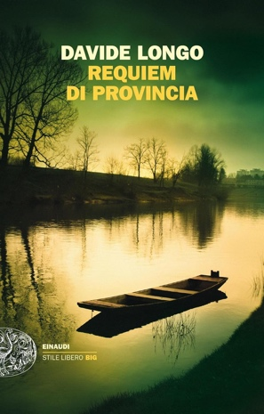
中文书名：《小镇安魂曲》
英文书名：SMALL TOWN REQUIEM (Bramard and Arcadipane series Book 5)
意文书名：REQUIEM DI PROVINCIA
作 者：Davide Longo
出 版 社：Einaudi
代理公司：ANA London/ANA/Conor
页 数：496页
出版时间：2023年11月
代理地区：中国大陆、台湾
审读资料：电子稿
类 型：惊悚悬疑

内容简介：

一家大型工业集团的经理被冷血杀害，原因不明。是职场竞争？政治斗争？还是私人恩怨？无人知晓。

这样的事情在宁静的皮埃蒙特大区并不常见。

1987 年，科尔索·布拉玛德(Corso Bramard)仍在警队工作，阿卡迪帕内(Arcadipane)是他的得力助手。

埃里克·博纳丰(Eric Bonnefont)出生在法国。他今年五十二岁，在意大利生活了二十五年，并在那里结了婚。在一家铸造厂出现裁员潮后，他所在的公司派他到邻村执行一项棘手的任务：与当地社区修复关系。有些人认为他虚情假意，投机取巧，也有人认为他是一个富有同情心的仁慈之人，站在工人的一边。至少在他在自家门口惨遭枪击之前，人们是这么说的。他虽然还没有医学死亡，但处于不可逆转的昏迷状态，从头部取出子弹会要了他的命。没有证人，也没有证据。一个不知名的革命组织声称犯下了这起罪行，但布拉玛德局长确信这条政治线索是假的。

尽管布拉玛德的头脑在酒精的作用下变得越来越混沌，但他的直觉依然犀利如初。他的得力助手文森佐·阿卡迪帕内(Vincenzo Arcadipane)最近几乎每晚都会去酒馆接布拉玛德，他也同意布拉玛德的看法。他们两人开始拼凑受害者的生平故事，从美好的生活到秘密和阴影，再到最后的死亡（或者说是脑死亡）。他们将从案发的那个偏僻闭塞、锈迹斑斑的小镇出发，前往埃里克曾与之有过交集的富裕的都灵社会，途经他妻子位于皮埃蒙特大区的家乡，最后到达瑞士。这段旅程将把他们引向一个完全出乎意料的转折点，使布拉玛德和阿卡迪帕内面临一个巨大的道德困境：真正的正义到底是什么？

媒体评价：

“大卫·隆哥的作品向来如此，尽管是由一位技巧娴熟的犯罪小说家构思的，但情节只是个幌子。这里最重要的是气氛。不幸的人苟延残喘，而另一些人看似安然无恙，实则如履薄冰。”
----《共和国报》(La Repubblica)

“一部情感的历史，描绘了真正的情感是如何产生的：人们与或肤浅或深刻的不幸联系在一起，逐渐了解那些塑造一个人的痛苦。然而，大卫·隆哥写作的独特之处在于，他超越了犯罪惩罚小说的范畴，涉足了更广阔的领域。这是只有像迪伦马特(Dùrrenmatt)、西默农(Simenon)和伊佐(Izzo)这样的大师级心理和存在主义犯罪作家才具备的美德，而这位孤独而深沉的作家一直在从他们那里汲取养分。我们每个人都是某个小镇的一部分，每个人都守护着一些罪行和责任，无论是承受的还是施加的。换句话说，这是一个关于腐朽的幽灵的故事，却通过高雅而有力的文学作品娓娓道来。”
----《共和国报》(La Repubblica)

“在这个侦探故事中，与其他故事一样，案件得到了解决，罪魁祸首被揪出，但阿卡迪帕内和布拉玛德都没有取得胜利。这并不能解决他们的生存困境，只不过是一个安慰奖，试图弥补存在的邪恶。”
----《晚邮报》(Corriere della Sera)

感谢您的阅读！
请将反馈信息发至：版权负责人
Email：Rights@nurnberg.com.cn
安德鲁·纳伯格联合国际有限公司北京代表处
北京市海淀区中关村大街甲59号中国人民大学文化大厦1705室, 邮编：100872
电话：010-82504106, 传真：010-82504200
公司网址：http://www.nurnberg.com.cn
书目下载：http://www.nurnberg.com.cn/booklist_zh/list.aspx
书讯浏览：http://www.nurnberg.com.cn/book/book.aspx
视频推荐：http://www.nurnberg.com.cn/video/video.aspx
豆瓣小站：http://site.douban.com/110577/
新浪微博：安德鲁纳伯格公司的微博_微博 (weibo.com)
微信订阅号：ANABJ2002

